ПРОФИЛАКТИКА ЭКСТРЕМИЗМА И ТЕРРОРИЗМА В МОЛОДЕЖНОЙ СРЕДЕ
В целях реализации Комплексного плана противодействия идеологии терроризма, воспитания неприемлемого отношения обучающихся к преступной сущности идеологии терроризма 10 ноября 2023 года в колледже прошла тематическая лекция «Профилактика экстремизма и терроризма в молодежной среде»
С лекцией выступили старший оперуполномоченный ЦПЭУМВД РФ по городу Севастополю В.О.Михайлов и инспектор ПДН УМВД РФ по Ленинскому району города Севастополя О.М.Чернова.

Слушателям – студентам 1 курса специальностей «Сестринское дело» и
«Лечебное дело» разъяснили преступную сущности и общественную опасности терроризма, рассказали о механизмах вовлечения молодежи и последствиях правового характера в случае причастности к действиям террористического и экстремистского характера.
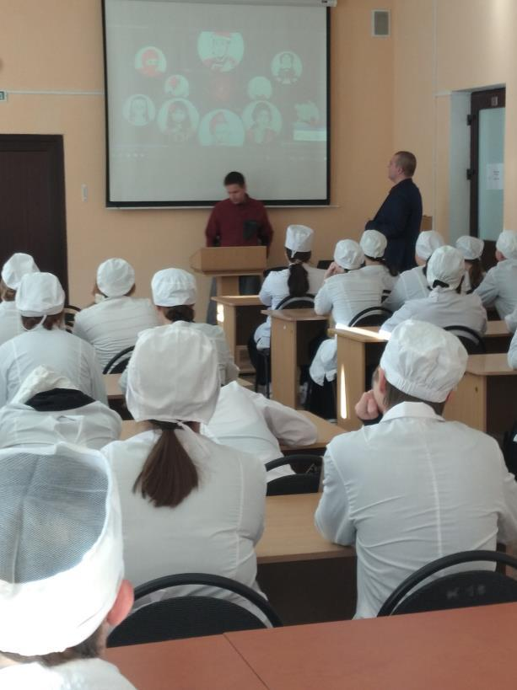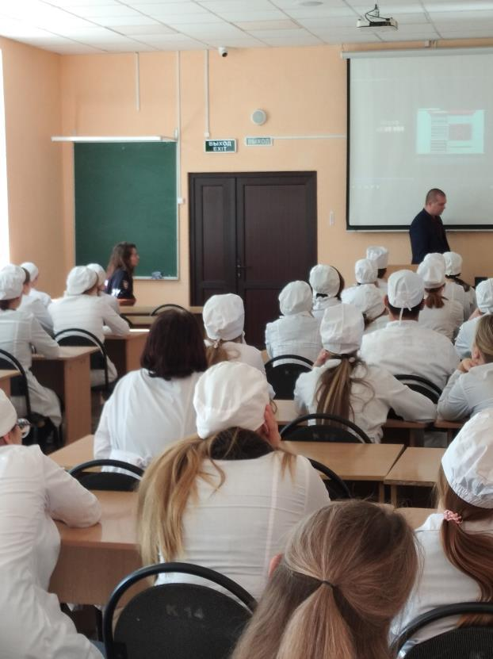
Охват участников – 75 человек.

